BỘ TÀI CHÍNH
TRƯỜNG ĐẠI HỌC TÀI CHÍNH – MARKETING
KHOA KHOA HỌC DỮ LIỆU
---oOo---

ĐỒ ÁN MÔN HỌC
LẬP TRÌNH C#.NET Cơ bản
Đề tài:
LẬP TRÌNH GAME BEJEWELED
Tp. Hồ Chí Minh, tháng 07 năm 202
BỘ TÀI CHÍNH
TRƯỜNG ĐẠI HỌC TÀI CHÍNH – MARKETING
KHOA KHOA HỌC DỮ LIỆU
---oOo---

ĐỒ ÁN MÔN HỌC
LẬP TRÌNH C#.NET Cơ bản
LẬP TRÌNH GAME BEJEWELED
Giảng viên hướng dẫn | : ThS. Nguyễn Thanh Trường
Sinh viên thực hiện | : Nguyễn Thị Minh Thư
Mã lớp học phần | : 2521101169304
Tp. Hồ Chí Minh, tháng 07 năm 2025

LỜI CẢM ƠN
Trước tiên, em xin gửi lời cảm ơn chân thành và sâu sắc đến Quý thầy, cô trong Khoa Khoa học Dữ Liệu – Trường Đại học Tài Chính - Marketing đã tận tình truyền đạt kiến thức, tạo điều kiện học tập và nghiên cứu thuận lợi trong suốt quá trình học tập của em tại trường.
Đặc biệt, em xin trân trọng cảm ơn Thầy ThS. Nguyễn Thanh Trường người đã trực tiếp hướng dẫn, góp ý và hỗ trợ em trong suốt quá trình thực hiện đồ án với đề tài “Xây dựng trò chơi Bejeweled bằng C# WinForms”. Sự chỉ dẫn tận tâm, tinh thần trách nhiệm và những chia sẻ quý báu của Thầy đã giúp em hoàn thiện tốt nội dung đồ án này.
Bên cạnh đó, em cũng xin cảm ơn các anh/chị khóa trên và bạn bè đã động viên, hỗ trợ em cả về kiến thức chuyên môn lẫn tinh thần trong quá trình làm đồ án. Những góp ý và trao đổi từ mọi người là nguồn động lực lớn để em hoàn thiện sản phẩm của mình.
Mặc dù đã cố gắng nỗ lực hết sức, song do kiến thức và kinh nghiệm còn hạn chế, báo cáo không thể tránh khỏi những thiếu sót. Em kính mong nhận được sự góp ý của Thầy để em có thể rút kinh nghiệm và hoàn thiện hơn trong tương lai.
Em xin chân thành cảm ơn!

NHẬN XÉT CỦA GIẢNG VIÊN
Nhận xét của giảng viên hướng dẫn  Điểm số:  Điểm chữ:  Ngày ..../..../2025  Ký tên (ghi rõ họ tên) | Nhận xét của giảng viên phản biện  Điểm số:  Điểm chữ:  Ngày ..../..../2025  Ký tên (ghi rõ họ tên)

MỤC LỤC

NHẬN XÉT CỦA GIẢNG VIÊN iii
MỤC LỤC iv
DOANH MỤC THUẬT NGỮ ANH – VIỆT vi
DANH MỤC TỪ VIẾT TẮT vii
DANH MỤC BẢNG BIỂU viii
DANH MỤC HÌNH ẢNH ix
CHƯƠNG 1: TỔNG QUAN ĐỀ TÀI 1
1.1 Lý do hình thành đề tài 1
1.2 Giới thiệu về đề tài 1
1.3 Mục tiêu và nội dung nghiên cứu 4
1.3.1Mục tiêu 4
1.3.2 Nội dung nghiên cứu 5
1.4 Đối tượng và phạm vi nghiên cứu 6
1.5 Phương pháp nghiên cứu 7
1.6 Dự kiến kết quả đạt được 8
CHƯƠNG 2: CƠ SỞ LÍ THUYẾT 10
2.1 Đặt vấn đề 10
2.1.1 Mô tả bài toán 10
2.1.2 Sơ đồ thuật toán 11
2.2 Tổng quan về nghiệp vụ 16
2.2.1 Giới thiệu về dòng game Bejeweled 16
2.2.2 Luật chơi và trải nghiệm người dùng 17
2.2.3 Ứng dụng thực tiễn và tính phổ biến 19
2.3 Công cụ hỗ trợ 21
2.3.1 Ngôn ngữ lập trình C# 21
2.3.2 Windows Forms (.NET Framework) 23
2.3.3. Visual Studio 27
2.3.4. Tài nguyên trò chơi (Game Assets) 28
CHƯƠNG 3: PHÂN TÍCH THUẬT TOÁN 30
3.1 Thuật toán StartForm 30
3.3 Thuật toán hoán đổi và xử lý click (Box_Click) 31
3.4 Thuật toán phát hiện và loại match (CheckMatches) 32
3.5 Thuật toán Collapse ngọc (CollapseGrid) 33
3.6 Thuật toán tính điểm và cập nhật thời gian (Timer & Score) 34
3.7 Thuật toán đảm bảo không có match ban đầu (Prevent Initial Match) 35
3.8 Tổng kết sự phối hợp giữa các thuật toán 36
CHƯƠNG 4: HIỆN THỰC CHƯƠNG TRÌNH 38
4.1 Giao diện game Bejeweled 38
4.2 Hướng dẫn cách chơi 40
4.3 Cài đặt và chạy chương trình 44
TÀI LIỆU THAM KHẢO ix

DOANH MỤC THUẬT NGỮ ANH – VIỆT
STT | Từ tiếng Anh | Nghĩa tiếng Việt | Ghi chú
1
2
3
4
5
6
7
8
9
10
11
12
13

DANH MỤC TỪ VIẾT TẮT
STT | Từ viết tắt | Ý nghĩa của từ viết tắt | Ghi chú
1
2
3
4
5
6
7
8
9
10
11
12
13

DANH MỤC BẢNG BIỂU
Bảng 1-1: Tóm tắt các nội dung nghiên cứu chính trong đề tài 5
Bảng 1-2: Tóm tắt các bước phương pháp nghiên cứu 7
Bảng 2-1: Các chức năng chính của game Bejeweled 10
Bảng 2-2: So sánh giữa phiên bản gốc và bản lập trình mô phỏng 19

DANH MỤC HÌNH ẢNH
Hình 1-1: Màn hình khởi động game Bejeweled Classic 2
Hình 1-2: Giao diện lưới trò chơi Bejeweled 3
Hình 2-1: Sơ đồ tạo bảng ngọc 11
Hình 2-2: Sơ đồ xử lý thao tác hoán đổi 12
Hình 2-3: Sơ đồ kiểm tra và loại ngọc hợp lệ 13
Hình 2-4: Sơ đồ xử lý rơi ngọc và tạo ngọc mới 14
Hình 2-5: Sơ đồ cập nhật điểm và thời gian 15
Hình 2-6: Giao diện lưới ngọc trong trò chơi 17
Hình 2-7: Giao diện Winforms phần bắt đầu game 26
Hình 2-8: Giao diện Winforms phần game chính 26
Hình 2-9: Giao diện Visual Studio 27
Hình 2-10: Bảy viên ngọc đại diện 29
Hình 2-11: Hình ảnh con trỏ trong game 29
Hình 2-12: Hình nền trong game Bejeweled 29
Hình 3--1: Chu trình tổng quát của trò chơi Bejeweled 36
Hình 4-1: Giao diện trước khi bắt đầu game 38
Hình 4-2: Giao diện chính của game 38
Hình 4-6: Hiển thị tổng điểm 39
Hình 4-5: Điểm đã được cập nhật 39
Hình 4-4: Nút Restart và Exit 39
Hình 4-3: Lable hiện điểm và thời 39
Hình 4-7: Cấu trúc thư mục 45

CHƯƠNG 1: TỔNG QUAN ĐỀ TÀI

Lý do hình thành đề tài
Bejeweled là một trong những trò chơi tuổi thơ đã để lại nhiều ấn tượng sâu đậm với em. Dù có lối chơi đơn giản, nhưng Bejeweled luôn cuốn hút nhờ những viên ngọc đầy màu sắc, âm thanh sinh động mỗi khi tạo được chuỗi kết hợp, và cảm giác hào hứng khi điểm số tăng lên không ngừng. Trò chơi không chỉ mang tính giải trí mà còn kích thích tư duy và sự nhanh nhạy trong từng thao tác. Chính vì từng yêu thích và gắn bó với tựa game này, em luôn ấp ủ mong muốn một ngày nào đó có thể tự tay lập trình lại nó theo cách của riêng mình.
Sau khi hoàn thành môn Lập trình C# cơ bản, em cảm thấy mình đã được trang bị những kiến thức nền tảng cần thiết như: thao tác với mảng, sử dụng điều kiện – vòng lặp, xử lý sự kiện, làm việc với giao diện người dùng bằng Windows Forms, quản lý đối tượng và tổ chức chương trình một cách logic. Đây chính là nền tảng quan trọng để em thử sức với việc xây dựng một trò chơi hoàn chỉnh. Đặc biệt, khi áp dụng vào Bejeweled, em có cơ hội vận dụng toàn diện những nội dung đã học: từ việc tạo mảng hai chiều để quản lý lưới trò chơi, viết thuật toán kiểm tra các chuỗi ngọc giống nhau, xử lý tương tác người dùng, cho đến thao tác với hình ảnh và hiệu ứng trên giao diện đồ họa.
Chính vì những lý do trên, em quyết định chọn đề tài “Lập trình game Bejeweled bằng ngôn ngữ C#” để thực hiện đồ án môn học. Em tin rằng quá trình thực hiện đề tài này sẽ giúp em không chỉ củng cố kiến thức đã học, mà còn rèn luyện tư duy logic, khả năng tự học, sáng tạo, và trải nghiệm cảm giác đưa một ý tưởng thành sản phẩm thực tế – điều rất quan trọng đối với một người học lập trình.

Giới thiệu về đề tài
Bejeweled là một trong những trò chơi giải đố (puzzle) nổi tiếng và có ảnh hưởng lớn trong lịch sử ngành công nghiệp trò chơi điện tử. Trò chơi được phát triển và phát hành lần đầu tiên vào năm 2001 bởi hãng PopCap Games – một công ty chuyên phát triển các tựa game casual đơn giản, dễ chơi nhưng hấp dẫn. Ngay từ khi ra mắt, Bejeweled đã nhanh chóng đạt được thành công lớn nhờ lối chơi trực quan, đồ họa bắt mắt và âm thanh sinh động, trở thành biểu tượng tiêu biểu cho thể loại “match-3” [9].
Cốt lõi của Bejeweled là một bảng lưới hình vuông – thường là 8x8 – chứa các viên ngọc có màu sắc và hình dạng khác nhau. Người chơi có thể hoán đổi hai viên ngọc liền kề theo chiều ngang hoặc dọc để tạo thành một chuỗi gồm ít nhất ba viên cùng loại nằm liền nhau. Khi người chơi tạo được một chuỗi hợp lệ, các viên ngọc đó sẽ biến mất, các viên ngọc phía trên rơi xuống lấp vào chỗ trống, đồng thời sinh ra các viên ngọc mới từ phía trên. Hiệu ứng dây chuyền (combo) có thể xảy ra nếu sau khi ngọc rơi xuống lại tiếp tục tạo ra các chuỗi hợp lệ khác. Cơ chế này khiến người chơi có thể ghi được điểm số cao và tạo cảm giác “liên hoàn”, gây nghiện và kích thích người chơi tiếp tục [4].
Trò chơi đã trải qua nhiều phiên bản cải tiến như Bejeweled 2, Bejeweled Twist, Bejeweled Blitz và Bejeweled 3, và được phát hành trên nhiều nền tảng như Windows, macOS, iOS, Android và các nền tảng mạng xã hội như Facebook [8]. Ngoài giá trị giải trí, Bejeweled còn được xem là nền tảng định hình cho hàng loạt trò chơi “match-3” thành công sau này như Candy Crush Saga, Farm Heroes Saga và Puzzle Quest.
Dưới đây là hình ảnh minh họa giao diện trò chơi Bejeweled gốc:
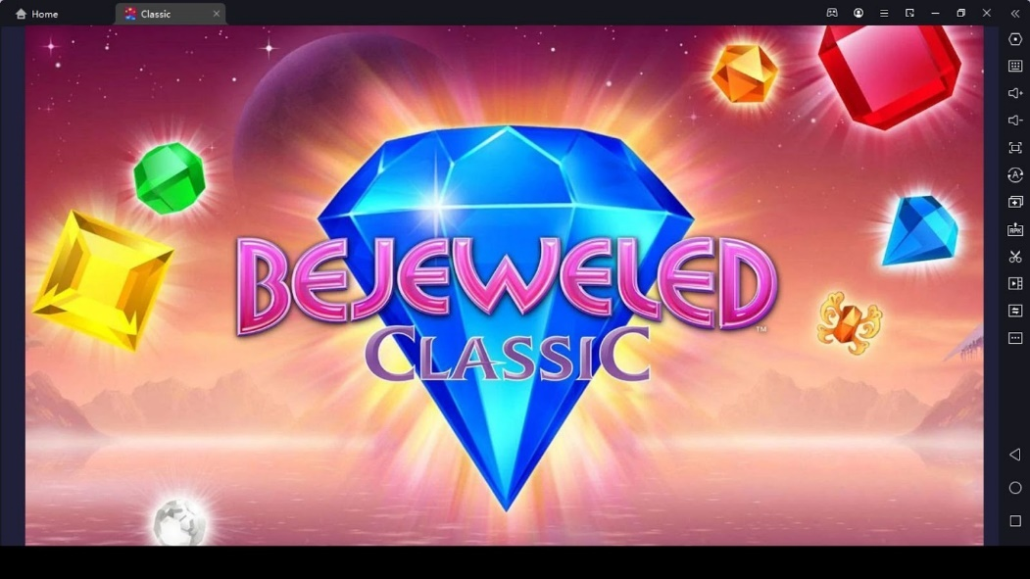
Hình 1-1: Màn hình khởi động game Bejeweled Classic

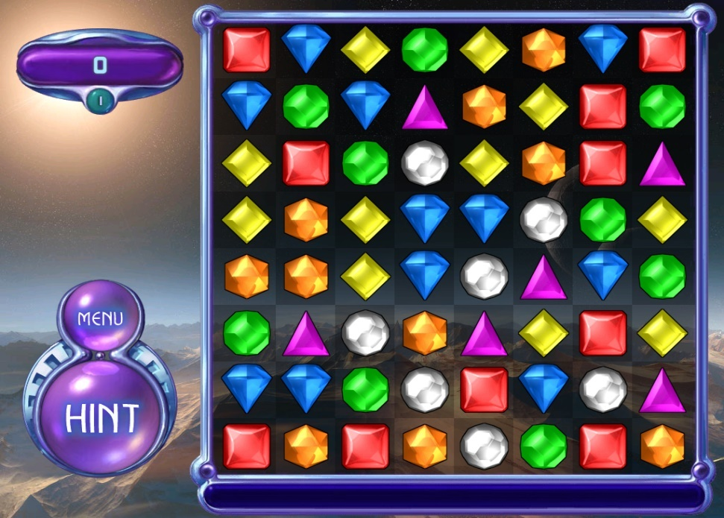
Hình 1-2: Giao diện lưới trò chơi Bejeweled
Dựa vào hình 1-2 giao diện gốc của trò chơi Bejeweled có thể nhận thấy một số đặc điểm nổi bật trong cách tổ chức và thiết kế trò chơi như sau:
- Mỗi ô trong bảng lưới đại diện cho một viên ngọc có màu sắc, hình dạng và biểu tượng riêng biệt. Các viên ngọc này được đặt trong một lưới hình vuông, thường có kích thước 8x8 hoặc 10x10.
- Giao diện trò chơi được thiết kế sinh động với hiệu ứng chuyển động mượt mà, kết hợp âm thanh trực quan giúp tăng cường trải nghiệm người dùng.
- Cách bố trí lưới và cơ chế sắp xếp ngọc là nền tảng cốt lõi trong lối chơi, đồng thời cũng là trọng tâm trong việc xây dựng lại trò chơi dưới góc độ lập trình.
Trong khuôn khổ đề tài này, trò chơi Bejeweled sẽ được mô phỏng lại bằng ngôn ngữ lập trình C# với sự hỗ trợ của thư viện Windows Forms để xây dựng giao diện đồ họa. Mục tiêu của chương trình là tái hiện lại toàn bộ quy trình vận hành cơ bản của game, bao gồm: khởi tạo bảng lưới ngọc, xử lý tương tác người dùng (chọn, nhấp chuột, hoán đổi hai viên ngọc liền kề), phát hiện và loại bỏ các chuỗi ngọc hợp lệ (từ ba viên trở lên), tính điểm, và cập nhật lại trạng thái của bảng chơi sau mỗi lượt.

Mục tiêu và nội dung nghiên cứu

1.3.1Mục tiêu
Mục tiêu chính của đề tài là thiết kế và xây dựng thành công một trò chơi Bejeweled đơn giản, có thể vận hành ổn định trên hệ điều hành Windows, sử dụng ngôn ngữ lập trình C# kết hợp với thư viện Windows Forms. Trò chơi cần mô phỏng đầy đủ các chức năng cơ bản như: tạo bảng lưới ngọc, xử lý thao tác người dùng (chọn – hoán đổi viên ngọc), phát hiện và loại bỏ chuỗi hợp lệ, tính điểm và cập nhật lại bàn chơi sau mỗi lượt.
Thông qua quá trình thực hiện đề tài, em mong muốn đạt được những mục tiêu cụ thể sau:
- Xây dựng một sản phẩm có thể chạy được thực tế, mô phỏng đúng logic trò chơi Bejeweled, hoạt động ổn định và dễ sử dụng;
- Rèn luyện kỹ năng lập trình, đặc biệt là trong việc thiết kế và tối ưu các thuật toán xử lý ma trận, phát hiện chuỗi match-3, tính điểm và cập nhật trạng thái lưới;
- Thực hành thiết kế và xử lý giao diện người dùng đồ họa bằng Windows Forms, bao gồm quản lý sự kiện nhấp chuột, cập nhật hình ảnh trực quan, hiệu ứng động;
- Tiếp cận và áp dụng lập trình hướng đối tượng (OOP) thông qua việc tổ chức chương trình thành các lớp rõ ràng, dễ bảo trì và dễ mở rộng;
- Trải nghiệm đầy đủ quy trình phát triển phần mềm, từ phân tích yêu cầu, khảo sát trò chơi gốc, thiết kế hệ thống, lập trình chức năng, đến kiểm thử và tinh chỉnh sản phẩm cuối cùng;
- Thiết kế giao diện trò chơi sao cho trực quan, sinh động và dễ thao tác với người chơi. Các thành phần như bảng điểm, nút làm mới, nút thoát,… được bố trí hợp lý, đảm bảo tính tiện dụng;
- Tối ưu hiệu năng chương trình, đảm bảo các thao tác trong trò chơi diễn ra mượt mà kể cả khi số lượng viên ngọc lớn hoặc xảy ra liên tiếp nhiều chuỗi phản ứng (combo);
- Giữ được tinh thần đơn giản, dễ tiếp cận nhưng gây nghiện của trò chơi Bejeweled, mang đến trải nghiệm chơi game hấp dẫn, thân thuộc nhưng có chiều sâu.
Em kỳ vọng rằng sau khi hoàn thành đề tài, bản thân sẽ không chỉ có được một sản phẩm hoàn chỉnh, mà còn hiểu rõ hơn về tư duy thiết kế phần mềm, phát triển giao diện, xử lý thuật toán và có thêm sự tự tin khi tham gia các dự án lập trình thực tế trong tương lai.

1.3.2 Nội dung nghiên cứu
Để đạt được các mục tiêu nêu trên, nội dung nghiên cứu của đề tài được triển khai qua bốn phần công việc chính, có liên kết chặt chẽ với nhau:
Bảng 1-0-1: Tóm tắt các nội dung nghiên cứu chính trong đề tài
Nội dung nghiên cứu | Mô tả ngắn gọn
Khảo sát trò chơi Bejeweled | Tìm hiểu luật chơi, cách tính điểm, cơ chế hoạt động và các yếu tố đặc trưng của trò chơi gốc
Xây dựng logic xử lý trò chơi | Thiết kế lưới ngọc dưới dạng mảng hai chiều, viết thuật toán hoán đổi, kiểm tra chuỗi hợp lệ, cập nhật lưới và tính điểm
Thiết kế giao diện bằng Windows Forms | Xây dựng giao diện đồ họa sinh động, dễ thao tác, bao gồm: bảng chơi, điểm số và các nút chức năng như làm mới, thoát,...
Tối ưu và kiểm thử | Đảm bảo chương trình hoạt động ổn định, xử lý logic nhanh, mượt mà và không phát sinh lỗi trong quá trình chơi

Đối tượng và phạm vi nghiên cứu
Đối tượng nghiên cứu của đề tài là trò chơi Bejeweled – một game giải đố dạng “match-3” cổ điển. Cụ thể, đề tài tập trung vào việc mô phỏng lại phiên bản cơ bản nhất của trò chơi, không mở rộng sang các biến thể có nhiều cấp độ, vật phẩm hỗ trợ, hệ thống nhiệm vụ, hay cơ chế người chơi đa dạng. Trò chơi được xây dựng dựa trên các chức năng cốt lõi như: khởi tạo lưới ngọc 8x8, xử lý thao tác nhấp chuột chọn viên ngọc, thực hiện hoán đổi nếu hợp lệ, kiểm tra và phát hiện các chuỗi từ ba viên ngọc giống nhau trở lên, xử lý hiệu ứng rơi ngọc sau khi loại bỏ, cập nhật điểm số và quản lý thời gian giới hạn.
Phạm vi nghiên cứu được giới hạn ở một trò chơi Bejeweled đơn giản dành cho người chơi đơn (single player), chạy trên môi trường Windows, chơi offline, và không sử dụng kết nối mạng hay cơ sở dữ liệu lưu trữ. Việc phát triển trò chơi hoàn toàn sử dụng ngôn ngữ lập trình C# và thư viện Windows Forms – một công cụ quen thuộc trong môi trường học thuật, giúp xây dựng giao diện người dùng đồ họa một cách trực quan. Đề tài không sử dụng các framework chuyên dụng như Unity, MonoGame hay DirectX để đảm bảo phù hợp với trình độ sinh viên và mục tiêu rèn luyện tư duy thuật toán, lập trình cơ bản.
- Giao diện của trò chơi được thiết kế đơn giản, dễ sử dụng và tối ưu hiệu năng, giúp người chơi thao tác mượt mà kể cả khi các thao tác hoán đổi, xoá ngọc và sinh ngọc mới xảy ra liên tiếp. Một số yếu tố cụ thể được chú trọng bao gồm:
- Giao diện dạng bảng lưới 8x8 với hình ảnh viên ngọc rõ ràng, dễ phân biệt.
- Hiển thị điểm số và thời gian theo thời gian thực.
- Có nút làm mới (Restart) và thoát (Exit) thuận tiện.
- Tối ưu thuật toán kiểm tra và xử lý chuỗi hợp lệ để game hoạt động ổn định, không giật lag.

Phương pháp nghiên cứu
Để triển khai và hoàn thành đề tài, em đã áp dụng phương pháp nghiên cứu kết hợp giữa lý thuyết và thực hành, dựa trên quy trình phát triển phần mềm cơ bản. Quá trình này không chỉ giúp em tiếp cận hệ thống kiến thức một cách có hệ thống mà còn rèn luyện khả năng áp dụng vào thực tiễn. Cụ thể, các bước thực hiện được triển khai theo trình tự sau:
Bảng 1-0-2: Tóm tắt các bước phương pháp nghiên cứu
STT | Bước thực hiện | Nội dung mô tả
1 | Thu thập và phân tích tài liệu | Tìm hiểu về trò chơi Bejeweled thông qua trải nghiệm cá nhân, tài liệu trên các nền tảng như Wikipedia, diễn đàn phát triển game và video gameplay, nhằm nắm vững luật chơi, cách tính điểm, hiệu ứng đồ họa và hành vi người chơi.
2 | Phân tích yêu cầu | Xác định các chức năng cần có của trò chơi như: khởi tạo lưới, hoán đổi viên ngọc, phát hiện và xóa chuỗi hợp lệ, tính điểm, xử lý rơi ngọc và đếm thời gian. Đồng thời phân tích các yêu cầu phi chức năng như hiệu năng xử lý và giao diện thân thiện.
3 | Thiết kế hệ thống | Xây dựng sơ đồ lớp (class diagram) xác định rõ các thành phần chính như: Piece, Grid, xử lý chuỗi hợp lệ và logic trò chơi. Thiết kế bố cục giao diện trò chơi trên Windows Forms đảm bảo trực quan, dễ sử dụng.
4 | Triển khai và lập trình | Tiến hành viết mã nguồn bằng ngôn ngữ C#, sử dụng Windows Forms để dựng giao diện người dùng. Áp dụng tư duy hướng đối tượng để tổ chức chương trình thành các lớp riêng biệt, dễ bảo trì và mở rộng.
5 | Kiểm thử và hoàn thiện | Thực hiện kiểm thử các tình huống cụ thể như: hoán đổi không hợp lệ, chuỗi nhiều combo liên tiếp, giới hạn thời gian, hiệu ứng điểm số. Sau đó tiến hành sửa lỗi, tối ưu thuật toán rơi ngọc và làm mới bảng chơi. Giao diện cũng được điều chỉnh để tạo trải nghiệm mượt mà.
Trong quá trình phát triển, em chủ yếu áp dụng phương pháp thử - sai (trial and error) để kiểm tra tính đúng đắn của các thuật toán và đảm bảo khả năng tương tác giữa các thành phần trong chương trình. Bên cạnh việc dựa trên kiến thức đã học trong môn Lập trình C#, em cũng tích cực tham khảo các video hướng dẫn lập trình game Bejeweled trên nền tảng [3], nhằm hiểu rõ hơn về cách tổ chức mã nguồn, tối ưu giao diện và cải thiện hiệu năng chương trình.
Mô hình phát triển phần mềm được em lựa chọn là mô hình tăng dần (incremental model), trong đó trò chơi được xây dựng theo từng giai đoạn nhỏ, bắt đầu từ việc tạo lưới, xử lý thao tác click chuột, hoán đổi viên ngọc, kiểm tra chuỗi hợp lệ, cho đến xử lý hiệu ứng rơi ngọc và tính điểm. Cách tiếp cận này phù hợp với quá trình tự học và thực hành, đồng thời giúp em dễ dàng kiểm soát tiến độ và sửa lỗi từng phần khi cần thiết.

Dự kiến kết quả đạt được
Sau khi hoàn thành đề tài, em kỳ vọng sẽ đạt được những kết quả cụ thể như sau:
- Xây dựng thành công một trò chơi Bejeweled phiên bản cơ bản có thể chạy ổn định trên môi trường Windows, sử dụng ngôn ngữ lập trình C# và thư viện Windows Forms. Trò chơi sẽ tích hợp đầy đủ các chức năng cơ bản như: tạo bàn chơi, xử lý thao tác người dùng (chọn, hoán đổi), phát hiện chuỗi hợp lệ, tính điểm và làm mới bàn chơi.
- Thiết kế được giao diện trò chơi đơn giản, trực quan và thân thiện, phù hợp với người dùng phổ thông, đảm bảo các thao tác dễ thực hiện và có phản hồi rõ ràng (như thay đổi hình ảnh, cập nhật điểm số, hiển thị hiệu ứng hoán đổi).
- Nâng cao kỹ năng lập trình C#, đặc biệt là việc sử dụng Windows Forms trong xử lý giao diện đồ họa, thao tác sự kiện, tổ chức lớp và đối tượng. Thông qua đó, em cũng có điều kiện củng cố kiến thức về xử lý mảng hai chiều, viết thuật toán logic và cách kiểm soát luồng chương trình.
- Nắm bắt được quy trình phát triển một phần mềm hoàn chỉnh, từ giai đoạn phân tích yêu cầu, thiết kế hệ thống, viết mã nguồn, kiểm thử, đến hoàn thiện và tối ưu hóa sản phẩm. Đây là một trải nghiệm thực tế giúp em rèn luyện kỹ năng làm việc có tổ chức, xử lý vấn đề và tư duy logic.
- Tạo nền tảng để phát triển các phiên bản nâng cao trong tương lai, như bổ sung cấp độ chơi, hệ thống điểm cao, lưu – tải trạng thái game, hoặc mở rộng lên các nền tảng khác. Đề tài cũng là bước khởi đầu để em khám phá sâu hơn về lĩnh vực lập trình game và ứng dụng đa phương tiện tương tác.

CHƯƠNG 2: CƠ SỞ LÍ THUYẾT

Đặt vấn đề

Mô tả bài toán
Trò chơi Bejeweled được xây dựng nhằm mô phỏng lại lối chơi match-3 cổ điển, nơi người chơi thực hiện thao tác hoán đổi các viên ngọc liền kề để tạo thành các chuỗi ngọc cùng màu (tối thiểu 3 viên) theo hàng ngang hoặc dọc. Khi một chuỗi được hình thành, các viên ngọc trong chuỗi sẽ bị loại bỏ, người chơi được cộng điểm, và các viên ngọc mới sẽ rơi xuống để lấp đầy vị trí trống theo cơ chế trọng lực. Quá trình này có thể lặp lại để tạo ra combo, từ đó gia tăng điểm số.
Trong game này, các chức năng chính được mô tả như sau:
Bảng 2-1: Các chức năng chính của game Bejeweled
Chức năng | Mô tả cụ thể từ chương trình
Tạo bảng chơi ban đầu | Phương thức CreateGrid khởi tạo lưới 8x8 ô, mỗi ô là một viên ngọc ngẫu nhiên (0–6), được kiểm tra để tránh xuất hiện match-3 sẵn.
Hoán đổi ngọc | Khi người chơi chọn hai viên ngọc liền kề, chúng sẽ hoán đổi vị trí. Nếu không tạo thành chuỗi hợp lệ, chương trình tự hoàn tác hoán đổi.
Tìm và xoá chuỗi hợp lệ | Phương thức CheckMatches kiểm tra toàn bộ lưới theo hàng ngang và dọc để phát hiện chuỗi từ 3 viên trở lên, và xoá chúng bằng cách đặt Kind = -1 và xoá hình ảnh.
Lấp đầy bảng bằng ngọc mới | Phương thức CollapseGrid làm các viên ngọc rơi xuống và sinh mới ở các vị trí trống từ trên. Sau đó tiếp tục kiểm tra và xoá chuỗi nếu có.
Cập nhật điểm số | Mỗi viên ngọc được loại bỏ cộng 10 điểm. Tổng điểm được hiển thị trong nhãn lblScoreValue
Bắt đầu lại trò chơi | Nút btnRestart làm mới bảng, reset điểm và thời gian về ban đầu.
Giới hạn thời gian | Trò chơi giới hạn 60 giây với bộ đếm gameTimer, khi hết thời gian sẽ hiện thông báo tổng điểm.
Ngoài ra, trò chơi còn có các yếu tố giao diện hỗ trợ như:
- Con trỏ chọn (cursorImage) để hiển thị viên ngọc đang được chọn.
- Giao diện được xây dựng bằng Windows Forms, giúp trực quan và dễ thao tác.

Sơ đồ thuật toán
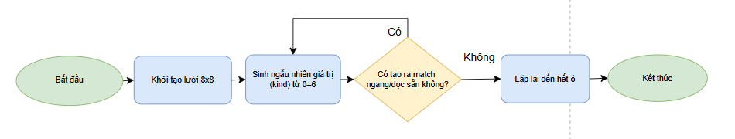
(1) Sơ đồ 1: Sơ đồ tạo bảng ngọc
Hình 2-0-1: Sơ đồ tạo bảng ngọc
Mục tiêu:
Khởi tạo lưới 8x8 viên ngọc sao cho mỗi ô có một viên ngọc ngẫu nhiên và không có chuỗi 3 viên giống nhau liên tiếp khi bắt đầu game.
Mô tả quy trình:
- Bắt đầu bằng việc khởi tạo một mảng hai chiều grid[8,8].
- Duyệt từng ô theo hàng và cột, tại mỗi vị trí:
  - Sinh ra một loại ngọc ngẫu nhiên từ 0 đến 6 (tương ứng với 7 loại ngọc).
  - Kiểm tra loại ngọc vừa chọn xem có tạo thành chuỗi 3 viên giống nhau theo hàng hoặc cột hay không.
  - Nếu có, sinh lại viên khác cho đến khi thỏa điều kiện.
  - Khi hợp lệ thì gán viên ngọc vào ô hiện tại.
- Kết thúc sau khi toàn bộ lưới được điền đầy.
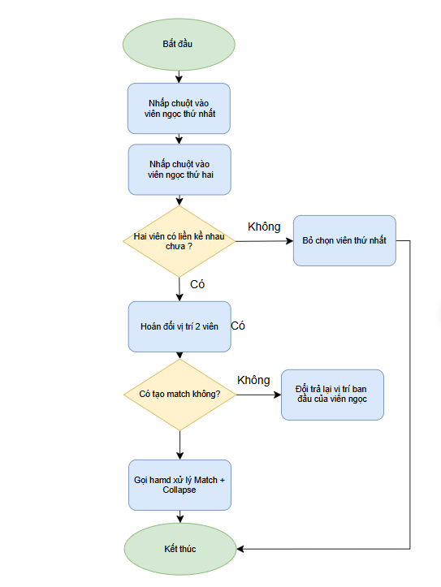
(2) Sơ đồ 2: Sơ đồ xử lý thao tác hoán đổi
Hình 2-0-2: Sơ đồ xử lý thao tác hoán đổi
Mục tiêu:
Cho phép người chơi chọn 2 viên ngọc liền kề và kiểm tra xem việc hoán đổi có tạo thành chuỗi match hợp lệ hay không.
Mô tả quy trình:
- Người chơi lần lượt nhấn vào 2 viên ngọc.
- Nếu hai viên được chọn không liền kề (không cùng hàng hoặc cột, hoặc cách nhau hơn 1 ô), thì hủy thao tác chọn.
- Nếu liền kề, tiến hành đổi chỗ hai viên bằng hàm SwapPieces().
- Sau khi đổi chỗ:
  - Gọi hàm CheckMatches() để kiểm tra xem có tạo chuỗi hợp lệ hay không.
  - Nếu có match → giữ nguyên và tiếp tục xử lý (gọi hàm xử lý rơi ngọc).
  - Nếu không có match → hoàn tác thao tác hoán đổi (đổi ngược lại như ban đầu).
- Kết thúc thao tác.
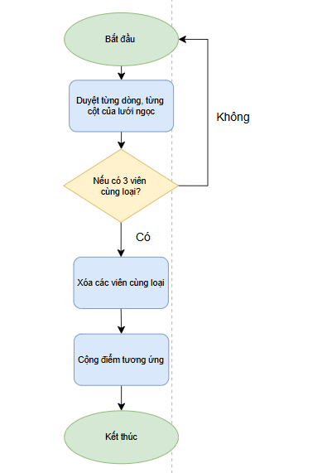
(3) Sơ đồ 3: Sơ đồ kiểm tra và loại ngọc hợp lệ
Hình 2-0-3: Sơ đồ kiểm tra và loại ngọc hợp lệ

Mục tiêu:
Phát hiện các chuỗi ≥3 viên ngọc cùng loại nằm liên tiếp theo hàng hoặc cột để loại bỏ và cập nhật điểm số.
Mô tả quy trình:
- Duyệt qua toàn bộ bảng lưới.
- Kiểm tra theo từng hàng:
  - Nếu ba ô liên tiếp có cùng Kind, thêm các ô đó vào danh sách match.
- Kiểm tra theo từng cột:
  - Tương tự như trên, phát hiện các chuỗi dọc giống nhau.
- Đánh dấu các viên cần xóa (Kind = -1) và xóa ảnh hiển thị của chúng trên giao diện.
- Tính điểm: mỗi viên được xóa sẽ cộng thêm 10 điểm vào tổng điểm.
- Kết thúc kiểm tra.
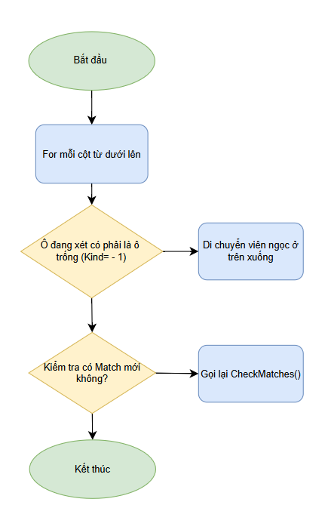
(4) Sơ đồ 4: Sơ đồ xử lý rơi ngọc và tạo ngọc mới
Hình 2-0-4: Sơ đồ xử lý rơi ngọc và tạo ngọc mới

Mục tiêu:
Sau khi loại bỏ ngọc, cần “đổ” các viên ngọc ở trên xuống lấp các khoảng trống, sau đó sinh ngọc mới cho các vị trí trống phía trên cùng.
Mô tả quy trình:
- Duyệt từng cột từ dưới lên:
  - Với mỗi ô, nếu là ô trống (Kind = -1), di chuyển viên ngọc ở trên xuống (ghi đè thông tin Kind và cập nhật hình ảnh).
  - Nếu ô phía trên cùng trống, sinh viên ngọc mới ngẫu nhiên để điền vào.
- Sau khi tất cả các ô được lấp đầy, tiếp tục kiểm tra xem có tạo ra chuỗi match mới hay không (combo).
- Nếu có match → tiếp tục gọi lại hàm CheckMatches() để xử lý như vòng lặp.
- Quá trình lặp lại đến khi không còn match mới nào.
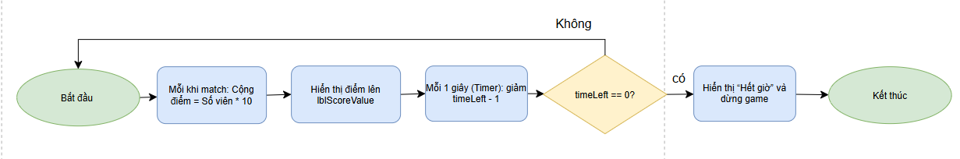
(5) Sơ đồ 5: Sơ đồ cập nhật điểm và thời gian
Hình 2-0-5: Sơ đồ cập nhật điểm và thời gian
Mục tiêu:
Tự động cập nhật điểm số mỗi khi có viên ngọc bị loại bỏ, đồng thời đếm ngược thời gian chơi và kết thúc game khi hết giờ.
Mô tả quy trình:
- Khi có match (sau khi gọi CheckMatches()):
  - Tính tổng số viên ngọc bị loại khỏi bảng.
  - Mỗi viên bị loại sẽ cộng 10 điểm vào biến score.
  - Hiển thị điểm mới lên label lblScoreValue.
- Cập nhật thời gian:
  - Sử dụng Timer với chu kỳ 1 giây (Interval = 1000ms).
  - Mỗi lần Tick, biến timeLeft giảm đi 1 đơn vị.
  - Cập nhật lại label lblTime để hiển thị thời gian còn lại.
- Kiểm tra thời gian:
  - Nếu timeLeft == 0, dừng Timer.
  - Hiển thị hộp thoại thông báo kết thúc trò chơi và điểm số hiện tại.

Tổng quan về nghiệp vụ

Giới thiệu về dòng game Bejeweled
Bejeweled là một trò chơi điện tử thuộc thể loại giải đố (puzzle), cụ thể là match-3 puzzle game, được phát triển và phát hành lần đầu vào năm 2001 bởi công ty PopCap Games, một studio nổi tiếng trước khi được sáp nhập vào Electronic Arts (EA) vào năm 2011 [9]. Tựa game nhanh chóng trở thành một hiện tượng toàn cầu và được xem là một trong những trò chơi có ảnh hưởng nhất đến dòng game giải đố hiện đại.
Với lối chơi đơn giản nhưng gây nghiện, Bejeweled thu hút đông đảo người chơi ở mọi lứa tuổi. Trong game, người chơi hoán đổi vị trí hai viên ngọc liền kề nhau, theo chiều ngang hoặc dọc, để tạo thành một chuỗi từ ba viên ngọc trở lên giống nhau. Khi chuỗi hợp lệ được tạo ra, các viên ngọc sẽ bị loại bỏ khỏi bảng, điểm số được cộng thêm, và các viên ngọc phía trên rơi xuống để lấp đầy [8]. Điều này có thể dẫn đến combo liên hoàn, tăng điểm và nâng cao trải nghiệm chơi.
Trò chơi hoạt động trên một bảng lưới hình vuông (thường là 8x8), với các viên ngọc có màu sắc và hình dạng khác nhau. Nhờ đặc điểm dễ chơi nhưng khó thành thạo, Bejeweled vừa phù hợp cho người chơi casual vừa là nền tảng thực hành tốt cho lập trình viên, đặc biệt trong việc rèn luyện tư duy thuật toán, xử lý logic và giao diện [3]
Các phiên bản nổi bật của dòng game này bao gồm:
- Bejeweled 2 (2004): cải tiến đồ họa, bổ sung hiệu ứng và chế độ chơi mới.
- Bejeweled Twist (2008): giới thiệu cơ chế xoay nhóm 4 viên thay vì hoán đổi.
- Bejeweled Blitz (2008): bản Facebook nổi tiếng với thời gian chơi 60 giây.
- Bejeweled Stars (2016): thiết kế hiện đại, có hệ thống nhiệm vụ và vật phẩm.
Cho đến nay, thương hiệu Bejeweled đã có hơn 500 triệu lượt tải trên toàn thế giới [2]. Với sự đơn giản, phổ biến và khả năng tạo cảm giác thỏa mãn cho người chơi, Bejeweled tiếp tục là một biểu tượng của dòng game giải trí nhẹ nhàng.

Luật chơi và trải nghiệm người dùng
Bejeweled là một trò chơi có lối chơi đơn giản nhưng đòi hỏi sự tinh mắt và tư duy chiến lược của người chơi. Luật chơi cơ bản xoay quanh thao tác hoán đổi vị trí của hai viên ngọc liền kề nhau để tạo thành một chuỗi từ ba viên ngọc cùng màu trở lên, nằm liên tiếp trên cùng một hàng ngang hoặc hàng dọc. Khi một chuỗi hợp lệ được hình thành, các viên ngọc trong chuỗi sẽ biến mất, nhường chỗ cho các viên ngọc mới rơi từ trên xuống theo cơ chế trọng lực (gravity). Nếu các viên ngọc mới tiếp tục tạo ra chuỗi hợp lệ, hiện tượng combo sẽ xảy ra liên tiếp cho đến khi không còn chuỗi nào nữa.
*Luật chơi cụ thể
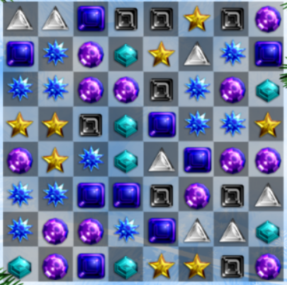
- Bảng chơi: Thường có dạng lưới 8x8 với 64 ô chứa các viên ngọc khác nhau về màu sắc và hình dạng.
Hình 2-6: Giao diện lưới ngọc trong trò chơi

- Điều kiện di chuyển: Người chơi chỉ có thể hoán đổi hai viên ngọc khi chúng liền kề nhau theo chiều ngang hoặc dọc.
- Tạo chuỗi hợp lệ: Nếu sau khi hoán đổi, không tạo thành chuỗi 3 viên trở lên giống nhau → hệ thống sẽ hoàn tác thao tác và trả lại vị trí cũ.
- Loại bỏ chuỗi: Khi một chuỗi được hình thành, các viên ngọc trong chuỗi sẽ bị xóa và cộng điểm cho người chơi.
- Rơi ngọc: Sau khi xóa, các viên ngọc phía trên sẽ rơi xuống lấp đầy khoảng trống, đồng thời sinh thêm ngọc mới từ trên đỉnh bảng.
- Combo: Nếu quá trình rơi tạo thành chuỗi mới → hệ thống sẽ xử lý tiếp tục, tạo hiệu ứng combo liên tiếp.
- Kết thúc: Trò chơi kết thúc khi không còn nước đi hợp lệ hoặc hết thời gian (tùy chế độ chơi).
*Trải nghiệm người dùng
Trò chơi được thiết kế để mang lại trải nghiệm nhẹ nhàng nhưng cuốn hút, phù hợp cho cả người chơi mới và người chơi lâu năm:
- Giao diện trực quan: Mỗi viên ngọc có màu sắc và biểu tượng riêng giúp phân biệt dễ dàng. Các thao tác đều thực hiện qua chuột (click), không yêu cầu kỹ năng phản xạ cao.
- Hiệu ứng sinh động: Việc loại bỏ ngọc kèm theo âm thanh, chuyển động rơi và hiệu ứng điểm số giúp tăng tính hấp dẫn.
- Thời gian và điểm số: Thường có đồng hồ đếm ngược hiển thị thời gian còn lại (ví dụ 60 giây), và điểm số hiển thị theo thời gian thực ở góc màn hình.
- Phản hồi tức thời: Người chơi có thể nhận phản hồi ngay sau mỗi thao tác — ví dụ: thao tác sai thì trả về, thao tác đúng thì ngọc biến mất.
- Khả năng chơi lặp lại cao: Vì các viên ngọc được sinh ngẫu nhiên, mỗi lần chơi là một trải nghiệm khác nhau. Điều này tạo cảm giác không nhàm chán và thúc đẩy người chơi chơi lại nhiều lần.
*So sánh Bejeweled gốc và phiên bản lập trình lại
Bảng 2-2: So sánh giữa phiên bản gốc và bản lập trình mô phỏng
Tiêu chí | Bejeweled gốc (PopCap) | Phiên bản lập trình C#
Giao diện | Chuyên nghiệp, hoạt ảnh phong phú | Giao diện đơn giản, sử dụng Windows Forms
Hiệu ứng | Có âm thanh, animation khi match | Hiện tại chỉ có hình ảnh động đơn giản
Chế độ chơi | Nhiều chế độ (Classic, Blitz...) | Một chế độ: đếm ngược thời gian
Độ khó | Tăng dần qua các cấp độ | Cố định, có thể mở rộng thêm
Điểm mạnh | Trải nghiệm thị giác mạnh mẽ | Dễ hiểu, phù hợp học thuật

Ứng dụng thực tiễn và tính phổ biến
Trò chơi Bejeweled không chỉ là một sản phẩm giải trí kinh điển mà còn là một ví dụ điển hình về tính ứng dụng rộng rãi và mức độ phổ biến trong cộng đồng người dùng trên toàn cầu. Ngay từ khi ra mắt vào năm 2001 bởi công ty PopCap Games, Bejeweled đã nhanh chóng thu hút được hàng triệu người chơi bởi lối chơi đơn giản nhưng đầy thử thách. Khác với nhiều trò chơi hành động hay nhập vai đòi hỏi thời gian làm quen dài, Bejeweled có thể được hiểu và chơi thành thạo chỉ sau vài phút. Điều đó giúp trò chơi trở thành lựa chọn phổ biến trong các văn phòng, trường học và cả trong đời sống hằng ngày như một phương tiện giải trí nhẹ nhàng, thư giãn.
Điểm nổi bật của Bejeweled là tính linh hoạt và dễ tiếp cận. Trò chơi phù hợp với mọi lứa tuổi, từ trẻ nhỏ đến người cao tuổi, từ người chơi giải trí thông thường đến những game thủ yêu thích thể loại trí tuệ. Với các phiên bản khác nhau như Bejeweled Blitz, Bejeweled Twist hay Bejeweled Stars, trò chơi không ngừng đổi mới về giao diện, âm thanh và hiệu ứng để đáp ứng thị hiếu ngày càng cao của người dùng hiện đại. Tính phổ biến của Bejeweled còn thể hiện ở việc trò chơi đã được phát hành trên hầu hết các nền tảng: từ trình duyệt web sử dụng Flash, đến các hệ điều hành như Windows, macOS, Android và iOS, thậm chí có mặt trên các máy chơi game như Xbox và PlayStation. Điều này minh chứng cho độ phủ sóng rộng rãi và sức hút bền vững của trò chơi.
Không chỉ dừng lại ở vai trò giải trí, Bejeweled còn được ứng dụng rộng rãi trong lĩnh vực giáo dục, đặc biệt là trong giảng dạy lập trình. Nhiều giảng viên tin học và các khoá học lập trình hướng đối tượng thường sử dụng Bejeweled như một bài tập thực hành tiêu biểu. Việc lập trình lại trò chơi giúp sinh viên rèn luyện khả năng tư duy logic, triển khai thuật toán tìm kiếm và xử lý chuỗi, xây dựng giao diện người dùng cũng như học cách tổ chức mã nguồn theo hướng mô-đun. Cụ thể, khi viết lại Bejeweled bằng ngôn ngữ C# và thư viện Windows Forms, sinh viên sẽ hiểu rõ cách xử lý mảng hai chiều, sử dụng class và object để quản lý dữ liệu, viết hàm kiểm tra chuỗi hợp lệ, hoán đổi các phần tử và cập nhật lại giao diện theo thời gian thực.
Một điểm đáng chú ý nữa là Bejeweled được xem như trò chơi tiền đề đặt nền móng cho hàng loạt tựa game match-3 nổi tiếng sau này. Trong đó có thể kể đến Candy Crush Saga – một trò chơi từng gây sốt toàn cầu, hay các dòng game như Jewel Quest, Farm Heroes, Puzzle & Dragons. Tất cả những tựa game này đều lấy cảm hứng trực tiếp từ cơ chế “match-3” đơn giản nhưng hiệu quả của Bejeweled: người chơi hoán đổi hai đối tượng liền kề để tạo thành chuỗi ba đối tượng cùng loại, sau đó hệ thống tự động loại bỏ chuỗi đó và cập nhật điểm. Chính cơ chế đó đã trở thành nền tảng cốt lõi của cả một thể loại game casual hiện đại, khẳng định vai trò tiên phong và ảnh hưởng lâu dài của Bejeweled trong ngành công nghiệp game.
Ngoài ra, trong thực tiễn phát triển phần mềm, việc lập trình một game như Bejeweled còn mang lại giá trị kỹ thuật đáng kể. Các nhà phát triển có thể luyện tập thao tác xử lý đồ họa, quản lý sự kiện như click chuột, đồng hồ đếm ngược (Timer), phản hồi giao diện (UI response) và tối ưu hoá hiệu suất thông qua các thuật toán đơn giản mà hiệu quả. Do đó, việc xây dựng một phiên bản Bejeweled cơ bản cũng có thể xem như một bước đệm để người học tiến đến phát triển các game có cấu trúc phức tạp hơn hoặc các phần mềm xử lý tương tác theo thời gian thực.
Từ những phân tích trên có thể thấy, Bejeweled không chỉ là một trò chơi phổ thông mà còn mang lại nhiều giá trị thực tiễn về mặt giáo dục, phát triển kỹ năng lập trình, thiết kế giao diện và xử lý tương tác. Với vai trò vừa là công cụ học tập vừa là sản phẩm giải trí mẫu mực, Bejeweled xứng đáng được coi là một trong những trò chơi có ảnh hưởng nhất trong lịch sử phát triển game hiện đại.

Công cụ hỗ trợ
Trong quá trình xây dựng và phát triển trò chơi Bejeweled bằng ngôn ngữ C#, em đã lựa chọn sử dụng một số công cụ phổ biến, phù hợp với yêu cầu học thuật và khả năng triển khai trên môi trường Windows. Các công cụ được phân tích cụ thể như sau:

Ngôn ngữ lập trình C#
C# (C-Sharp) là một ngôn ngữ lập trình hiện đại do Microsoft phát triển, hoạt động chủ yếu trên nền tảng .NET Framework và .NET Core. Kể từ khi ra mắt vào năm 2000, C# đã trở thành một trong những ngôn ngữ phổ biến nhất trong giới lập trình nhờ cú pháp dễ tiếp cận, tính hướng đối tượng rõ ràng và khả năng tích hợp chặt chẽ với các công nghệ Windows. Trong đề tài này, C# được lựa chọn làm ngôn ngữ chính để xây dựng trò chơi Bejeweled bởi các ưu điểm vượt trội của nó trong việc xử lý logic trò chơi, thao tác giao diện người dùng và quản lý đối tượng[1][7].
Vai trò của C# trong xây dựng trò chơi Bejeweled
Trong quá trình phát triển trò chơi, C# đóng vai trò trung tâm trong việc:
- Xây dựng các đối tượng trò chơi: Các thành phần như viên ngọc (Piece), lưới bảng (grid), con trỏ, điểm số,... được khai báo dưới dạng lớp (class), áp dụng đầy đủ các nguyên lý của lập trình hướng đối tượng (OOP) như đóng gói (encapsulation), kế thừa (inheritance) và đa hình (polymorphism).
- Quản lý logic trò chơi: Các hành động chính như sinh bảng ngọc ngẫu nhiên, hoán đổi hai viên ngọc, kiểm tra chuỗi hợp lệ (match-3), cập nhật điểm và xử lý sự kiện thời gian đều được triển khai bằng cú pháp logic rõ ràng, dễ bảo trì.
- Xử lý sự kiện: C# hỗ trợ lập trình hướng sự kiện (event-driven programming), cho phép gán sự kiện như Click, Tick cho các điều khiển trên giao diện. Ví dụ, mỗi viên ngọc được gắn với một sự kiện Click để xác định khi người chơi chọn hoặc hoán đổi viên đó.
- Tương tác với giao diện đồ họa: Kết hợp cùng Windows Forms, C# cho phép dễ dàng thao tác với các đối tượng giao diện như PictureBox, Label, Panel, hỗ trợ kéo-thả nhanh chóng và lập trình trực quan.
Minh hoạ các tính năng nổi bật của C# được áp dụng:
- Lập trình hướng đối tượng (Class và Object): Trong game, lớp Piece được xây dựng để biểu diễn mỗi viên ngọc trên bảng chơi. Mỗi đối tượng Piece bao gồm thông tin về vị trí hàng (Row), cột (Col), loại ngọc (Kind) và ảnh hiển thị thông qua PictureBox. Việc đóng gói thông tin này giúp dễ dàng thao tác và quản lý các viên ngọc trong quá trình xử lý game.
- Mảng hai chiều và danh sách động: Toàn bộ bảng chơi được quản lý thông qua một mảng hai chiều Piece[,] grid = new Piece[8,8], tương ứng với kích thước 8x8 của trò chơi. Ngoài ra, danh sách động List<Piece> cũng được sử dụng để tạm thời lưu các viên ngọc hợp lệ cần loại bỏ trong mỗi lượt match-3. Nhờ đó, việc kiểm tra, xử lý và cập nhật bảng trở nên thuận tiện và hiệu quả.
- Xử lý sự kiện (Event Handling): C# hỗ trợ lập trình hướng sự kiện rất mạnh mẽ. Trong trò chơi, mỗi viên ngọc được gán sự kiện Click thông qua câu lệnh Box.Click += Box_Click;, giúp phát hiện khi người chơi chọn ngọc. Đồng thời, đồng hồ đếm thời gian được xử lý bằng sự kiện Tick của Timer, giúp giảm thời gian mỗi giây và cập nhật liên tục lên giao diện.
- Truy xuất tài nguyên (Resources): C# cho phép chèn tài nguyên trò chơi như ảnh PNG (gem1, gem2, cursor, background...) trực tiếp vào dự án thông qua Properties.Resources. Việc này giúp dễ dàng gọi ảnh ra bằng mã như Resources.gem1, Resources.cursor mà không cần thao tác với đường dẫn file phức tạp.
- Sinh ngẫu nhiên (Random): Cơ chế sinh viên ngọc ngẫu nhiên nhưng không tạo ra match sẵn ngay từ đầu được xử lý bằng Random rand = new Random();. Mỗi viên ngọc được sinh ra sẽ được kiểm tra để đảm bảo không trùng liên tiếp ba viên cùng loại theo hàng hoặc cột.
- Biểu thức lambda và delegate: Khi xử lý hoán đổi ngọc, để đảm bảo mượt mà và tránh treo UI, biểu thức lambda được sử dụng kết hợp với delegate để gọi lại hàm xử lý bất đồng bộ thông qua this.BeginInvoke((Action)(() => { ... }));. Đây là kỹ thuật rất hữu ích khi cần cập nhật giao diện sau thao tác logic trong game.
Việc áp dụng các tính năng trên đã giúp trò chơi Bejeweled không chỉ vận hành đúng về mặt thuật toán mà còn có khả năng mở rộng, dễ bảo trì và tối ưu trong tương lai.
Lý do C# phù hợp với sinh viên lập trình game
C# là một lựa chọn lý tưởng cho sinh viên thực hiện đồ án game bởi những lý do sau:
- Cú pháp rõ ràng, dễ đọc: Từ khóa và cấu trúc gần với tiếng Anh, giảm khó khăn khi tiếp cận.
- Quản lý bộ nhớ tự động: Giúp tránh lỗi về cấp phát bộ nhớ như trong C++.
- Tài liệu học tập phong phú: Có thể tìm thấy hàng ngàn ví dụ, hướng dẫn, diễn đàn hỗ trợ miễn phí.
- Tương thích tốt với Visual Studio: Hỗ trợ công cụ thiết kế giao diện kéo-thả, debug, quản lý tài nguyên dễ dàng.

Windows Forms (.NET Framework)
Windows Forms (hay còn gọi là WinForms) là một công nghệ xây dựng giao diện người dùng đồ họa (GUI) trong hệ sinh thái .NET Framework của Microsoft. Với đặc điểm dễ học, dễ triển khai và khả năng tích hợp sâu với ngôn ngữ lập trình C#, WinForms vẫn là lựa chọn phổ biến trong môi trường giáo dục và các ứng dụng quy mô nhỏ đến trung bình. Trong đồ án này, Windows Forms được sử dụng làm nền tảng giao diện chính để xây dựng trò chơi Bejeweled [5][7]
Thiết kế giao diện người dùng trực quan
Một trong những ưu điểm lớn nhất của WinForms là khả năng thiết kế giao diện bằng thao tác kéo – thả trực quan trên Visual Studio. Người dùng có thể dễ dàng tạo các thành phần như bảng lưới chơi, nút bấm điều khiển, nhãn hiển thị điểm số, thời gian… mà không cần viết nhiều mã thủ công. Giao diện được tổ chức theo mô hình hướng đối tượng, nơi mỗi thành phần giao diện là một đối tượng độc lập với thuộc tính, sự kiện và phương thức riêng.
Trong game Bejeweled, bảng chơi được hiển thị thông qua một vùng chứa (panel), trong đó mỗi ô ngọc là một đối tượng hình ảnh (PictureBox). Các thành phần điều khiển khác như nút “Chơi lại”, “Thoát”, nhãn điểm số và thời gian được bố trí rõ ràng, thân thiện với người dùng. Điều này giúp người chơi dễ dàng thao tác và nắm bắt tình trạng trò chơi mà không gặp trở ngại về mặt giao diện.
Hỗ trợ xử lý tương tác người dùng mạnh mẽ
WinForms sử dụng mô hình xử lý sự kiện (event-driven) – đây là một cơ chế giúp ứng dụng phản hồi nhanh chóng và linh hoạt trước các hành động từ người dùng, như nhấp chuột, di chuyển chuột, thay đổi giá trị… Trong quá trình phát triển game Bejeweled, hệ thống sự kiện của WinForms đã hỗ trợ hiệu quả cho việc:
- Nhận biết thao tác chọn viên ngọc (nhấp chuột).
- Đáp ứng các sự kiện thời gian (đếm ngược thời gian còn lại).
- Xử lý nút bấm điều khiển như “Chơi lại”, “Thoát”.
Điều này mang lại trải nghiệm mượt mà, không bị trễ hoặc gián đoạn trong suốt quá trình chơi game.
Kết hợp linh hoạt giữa logic và giao diện
WinForms không chỉ cho phép xây dựng giao diện mà còn tích hợp dễ dàng với logic xử lý phía sau nhờ sự tương thích cao với ngôn ngữ C#. Trong game Bejeweled, các thao tác như tạo bảng ngọc, hoán đổi vị trí, phát hiện và xử lý chuỗi hợp lệ, cập nhật điểm… đều được kết nối chặt chẽ giữa giao diện và lớp xử lý logic. Mỗi hành động của người chơi đều phản ánh ngay lập tức lên giao diện nhờ khả năng cập nhật thời gian thực (real-time update) của WinForms.
Hiển thị tài nguyên hình ảnh và hiệu ứng trực quan
Windows Forms hỗ trợ tốt việc hiển thị các thành phần đồ họa như hình ảnh định dạng PNG, JPG, BMP… Đây là điều kiện thuận lợi để xây dựng giao diện trò chơi trực quan và sinh động. Trong đồ án này, các tài nguyên hình ảnh như viên ngọc (gem1 → gem7), con trỏ (cursor), và nền trò chơi (background) đều được tích hợp vào dự án và hiển thị trơn tru trên bảng chơi.
Mỗi lần người chơi tạo được một chuỗi hợp lệ, các viên ngọc sẽ biến mất khỏi bảng, đồng thời các ngọc mới rơi xuống, tạo cảm giác sống động và hấp dẫn về mặt thị giác. Nhờ sự hỗ trợ hiển thị mạnh mẽ của WinForms, toàn bộ quá trình xử lý này diễn ra nhanh chóng và trực quan.
Tích hợp tốt với môi trường phát triển Visual Studio
Cuối cùng, Windows Forms là thành phần mặc định được hỗ trợ trong Visual Studio – một môi trường phát triển tích hợp (IDE) mạnh mẽ. Điều này cho phép người lập trình xây dựng giao diện, viết mã, chạy thử, gỡ lỗi và phân tích hiệu năng ngay trong cùng một công cụ duy nhất. Việc tích hợp như vậy giúp tiết kiệm thời gian phát triển và dễ dàng kiểm thử sản phẩm.
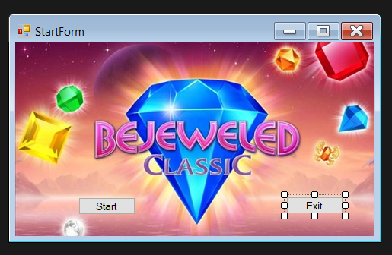
Hình 2-7: Giao diện Winforms phần bắt đầu game
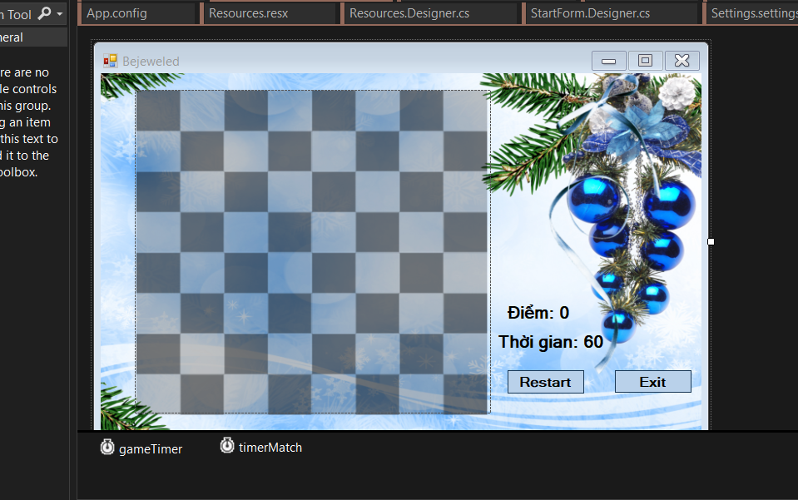
Hình 2-8: Giao diện Winforms phần game chính

2.3.3. Visual Studio
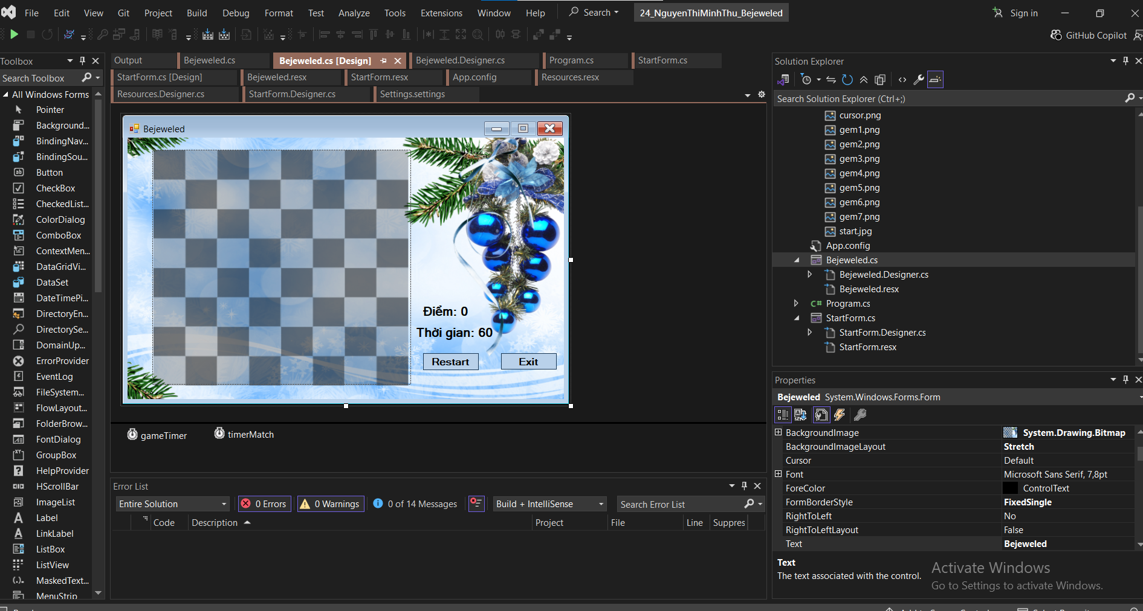
Visual Studio là một môi trường phát triển tích hợp (IDE – Integrated Development Environment) mạnh mẽ do Microsoft phát triển. Đây là công cụ được sử dụng phổ biến để phát triển phần mềm trên nền tảng .NET, đặc biệt là các ứng dụng Windows Forms viết bằng ngôn ngữ lập trình C#. Trong quá trình thực hiện đề tài xây dựng trò chơi Bejeweled, Visual Studio đóng vai trò trung tâm từ khâu thiết kế giao diện đến lập trình, kiểm thử và gỡ lỗi [6].
Hình 2-9: Giao diện Visual Studio

Lý do lựa chọn Visual Studio
- Hỗ trợ đầy đủ cho C# và WinForms: Visual Studio cung cấp trình biên dịch, trình chỉnh sửa mã (code editor), công cụ kéo – thả thiết kế WinForms và tích hợp tài nguyên (images, icons, sound…).
- Tích hợp gỡ lỗi mạnh mẽ: Công cụ debug cho phép theo dõi biến, luồng chương trình và kiểm tra giá trị tại từng bước thực thi, rất hữu ích khi phát hiện lỗi logic trong game.
- Quản lý dự án tiện lợi: Visual Studio sử dụng mô hình dự án (.csproj) cho phép tổ chức mã nguồn, tài nguyên, form, thư viện,… một cách khoa học và dễ theo dõi.
- Hỗ trợ Intellisense và tự hoàn tất mã lệnh: IDE đưa ra gợi ý khi lập trình, giúp tiết kiệm thời gian và hạn chế sai sót cú pháp.
Ứng dụng trong đồ án Bejeweled
Trong đề tài này, Visual Studio được dùng để:
- Thiết kế form trò chơi bao gồm lưới ngọc, nút “Chơi lại”, “Thoát”, nhãn hiển thị điểm và thời gian.
- Viết mã xử lý cho các thao tác người dùng: chọn ngọc, hoán đổi, kiểm tra match, tính điểm, đếm thời gian.
- Tích hợp các hình ảnh (.png) vào Resources để dễ dàng gọi ra khi cần hiển thị trên giao diện.
- Gỡ lỗi khi gặp lỗi logic hoặc lỗi runtime, giúp game chạy mượt và ổn định hơn.

2.3.4. Tài nguyên trò chơi (Game Assets)
Trong quá trình phát triển trò chơi Bejeweled, tài nguyên trò chơi (game assets) đóng vai trò quan trọng trong việc tạo nên trải nghiệm thị giác trực quan và hấp dẫn cho người chơi. Tài nguyên ở đây chủ yếu là các hình ảnh (ảnh PNG), bao gồm các viên ngọc nhiều màu sắc, ảnh nền trò chơi, con trỏ chọn ô, cũng như các biểu tượng hỗ trợ giao diện. Việc quản lý và sử dụng hiệu quả các tài nguyên này giúp cho trò chơi trở nên sinh động, dễ nhận biết và thu hút.
Loại tài nguyên sử dụng
Các tài nguyên hình ảnh được thiết kế hoặc sưu tầm dưới định dạng .png để đảm bảo chất lượng hiển thị sắc nét, hỗ trợ trong suốt (transparent background) và kích thước phù hợp với ô lưới (tile size = 40x40). Cụ thể:

gem1.png → gem7.png: Đại diện cho 7 loại viên ngọc khác nhau trong trò chơi
Hình 2-10: Bảy viên ngọc đại diện


cursor.png: Hình ảnh con trỏ khi người chơi chọn một viên ngọc
Hình 2-0-11: Hình ảnh con trỏ trong game

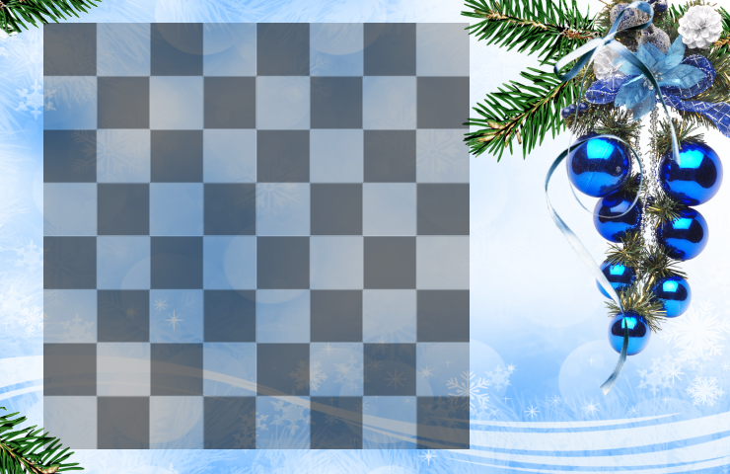
background.png: Ảnh nền chung cho bảng chơi, tạo cảm giác thẩm mỹ và dễ quan sát
Hình 2-12: Hình nền trong game Bejeweled

CHƯƠNG 3: PHÂN TÍCH THUẬT TOÁN

Thuật toán StartForm
Mã giả (Pseudo-code):
// Khi form được khởi chạy:
StartForm_Load():
Đặt ảnh nền cho StartForm từ tài nguyên
Canh chỉnh hình nền để vừa khung hiển thị
// Khi người dùng nhấn nút “Bắt đầu”:
btnStart_Click():
Tạo đối tượng Bejeweled (form chính của game)
Hiển thị form Bejeweled
Ẩn form bắt đầu (StartForm)
// Khi người dùng nhấn nút “Thoát”:
btnExit_Click():
Thoát chương trình (Application.Exit)
Phân tích:
- StartForm_Load: Thiết lập hình nền cho giao diện bắt đầu của trò chơi, thường là ảnh đẹp, hấp dẫn người chơi. Ảnh nền được lấy từ Properties.Resources.start.
- btnStart_Click: Khi người dùng nhấn vào nút “Bắt đầu”, chương trình tạo ra một cửa sổ game mới (Form Bejeweled) và hiển thị nó. Đồng thời, StartForm sẽ bị ẩn đi để tránh trùng giao diện.
- btnExit_Click: Nếu người dùng chọn “Thoát”, toàn bộ ứng dụng sẽ được đóng thông qua Application.Exit().
  - Thuật toán khởi tạo bảng chơi (CreateGrid)
Mã giả (Pseudo-code):
for row = 0 to 7:
for col = 0 to 7:
do:
kind = random(0..6)
while (2 viên trước theo hàng hoặc cột giống nhau)

grid[row][col] = Piece(row, col, kind)
Phân tích :
- Thuật toán này tạo ra bảng chơi gồm 64 ô, mỗi ô chứa một viên ngọc có loại (kind) từ 0 đến 6, tượng trưng cho 7 loại ngọc.
- Mỗi viên ngọc được tạo ngẫu nhiên bằng hàm random(0..6), tuy nhiên sẽ bị kiểm tra chặt chẽ để không rơi vào tình huống có 3 viên giống nhau liên tiếp theo hàng hoặc theo cột.
- Vòng lặp do...while giúp đảm bảo điều kiện loại trừ match-3 được thỏa mãn, bằng cách kiểm tra 2 viên liền kề trước đó ở hàng (col >= 2) và cột (row >= 2).
- Nếu phát hiện vi phạm, thuật toán sẽ chọn lại kind cho đến khi phù hợp.
- Cuối cùng, viên ngọc sẽ được khởi tạo thành một đối tượng Piece, lưu trữ vào ma trận grid để sẵn sàng sử dụng trong game.

Thuật toán hoán đổi và xử lý click (Box_Click)
Mã giả (Pseudo-code):
Click viên 1:
Đánh dấu selected = viên 1
Click viên 2:
Nếu viên 2 liền kề selected:
Swap(viên 1, viên 2)
Nếu !CheckMatches():
Swap lại
Ngược lại:
CollapseGrid()
Ngược lại:
Bỏ chọn, chọn lại viên khác
Phân tích:
- Khi người chơi nhấp chuột vào một viên ngọc, nó sẽ được đánh dấu là viên đang chọn (selected).
- Nếu nhấp vào viên thứ hai, hệ thống kiểm tra xem hai viên có liền kề nhau không bằng điều kiện khoảng cách 1 ô theo hàng hoặc cột.
- Nếu hợp lệ, hoán đổi 2 viên. Sau đó kiểm tra có match không:
- Nếu có: giữ nguyên vị trí, xử lý tiếp bằng CollapseGrid().
- Nếu không: hoàn tác hoán đổi ban đầu để đảm bảo đúng luật chơi.
- Nếu không liền kề, thao tác chọn được làm mới để người chơi chọn lại.

Thuật toán phát hiện và loại match (CheckMatches)
Mã giả (Pseudo-code):
for row in grid:
for col = 0 to 5:
nếu grid[row][col..col+2] cùng kind:
match += 3 viên

for col in grid:
for row = 0 to 5:
nếu grid[row..row+2][col] cùng kind:
match += 3 viên

for p in match:
p.kind = -1
p.image = null

score += match.Count * 10
Phân tích:
- Duyệt qua từng hàng: so sánh các nhóm 3 viên ngọc liên tiếp theo chiều ngang.
- Duyệt qua từng cột: so sánh các nhóm 3 viên liên tiếp theo chiều dọc.
- Khi phát hiện chuỗi hợp lệ, đưa các viên vào danh sách matches.
- Các viên trong danh sách matches được gán kind = -1 (đánh dấu bị xóa) và xóa ảnh trên giao diện.
- Điểm số tăng thêm 10 điểm cho mỗi viên bị loại.

Thuật toán Collapse ngọc (CollapseGrid)
Mã giả (Pseudo-code):
for col = 0 to 7:
writeRow = 7
for row = 7 to 0:
if grid[row][col].Kind != -1:
grid[writeRow][col] = grid[row][col]
writeRow--
for row = writeRow to 0:
grid[row][col] = Piece(row, col, random kind)

if CheckMatches():
CollapseGrid() // Để tạo combo
Phân tích:
- Các viên không bị xóa trong cột sẽ rơi xuống đáy cột (dồn xuống cuối).
- Những ô trống ở đầu cột sẽ được lấp bằng các viên ngọc mới sinh ra.
- Sau khi hoàn thành, thuật toán kiểm tra lại xem có tạo chuỗi match mới không. Nếu có, tiếp tục gọi lại CollapseGrid() để xử lý tiếp combo.

Thuật toán tính điểm và cập nhật thời gian (Timer & Score)
Mã giả (Pseudo-code):
// Khi phát hiện match (trong CheckMatches):
điểm += số viên match * 10
cập nhật lblScore hiển thị điểm mới

// Bộ đếm thời gian (gameTimer):
mỗi 1 giây:
giảm timeLeft -= 1
cập nhật lblTime hiển thị thời gian còn lại

nếu timeLeft == 0:
dừng gameTimer
hiện MessageBox "Hết giờ! Tổng điểm: ..."
Phân tích:
- Tăng điểm khi match:
- Sau khi phát hiện các chuỗi ≥3 viên ngọc giống nhau, thuật toán CheckMatches() tính số lượng viên được loại bỏ và cộng vào biến score theo công thức:
- score += match.Count * 10
- Biến score được hiển thị lại trên giao diện thông qua lblScore.Text = "Điểm: " + score;.
Quản lý thời gian với Timer:
- Một bộ đếm thời gian (gameTimer) được thiết lập để kích hoạt sự kiện mỗi giây (Interval = 1000 ms).
- Trong mỗi lần kích hoạt, biến timeLeft giảm đi 1 đơn vị và cập nhật lên nhãn lblTime.
- Khi timeLeft về 0:
- Trò chơi dừng lại bằng gameTimer.Stop().
- Một thông báo hiện ra (MessageBox) cho người chơi biết tổng điểm đạt được.
- Giao diện ngừng nhận thao tác mới, ván chơi kết thúc.

3.7 Thuật toán đảm bảo không có match ban đầu (Prevent Initial Match)
Mã giả (Pseudo-code):
for row = 0 to 7:
for col = 0 to 7:
do:
kind = random(0..6)
while (
(col >= 2 and grid[row][col-1].kind == kind and grid[row][col-2].kind == kind)
or
(row >= 2 and grid[row-1][col].kind == kind and grid[row-2][col].kind == kind)
)
grid[row][col] = Piece(row, col, kind)
Phân tích:
- Thuật toán dùng vòng lặp lồng nhau để duyệt từng ô trong lưới.
- Với mỗi ô (row, col), thuật toán sẽ sinh ra loại ngọc mới và kiểm tra:
  - Nếu col >= 2, so sánh ngọc hiện tại với 2 ngọc bên trái để phát hiện chuỗi ngang.
  - Nếu row >= 2, so sánh ngọc hiện tại với 2 ngọc phía trên để phát hiện chuỗi dọc.
- Nếu bất kỳ điều kiện nào đúng, thuật toán sẽ tiếp tục sinh kind khác.
- Khi đã đảm bảo không tạo match, viên ngọc sẽ được thêm vào bảng lưới.
- Đây là bước quan trọng để trò chơi bắt đầu trong trạng thái công bằng và thử thách.

3.8 Tổng kết sự phối hợp giữa các thuật toán
Trong quá trình xây dựng trò chơi Bejeweled, các thuật toán được thiết kế không hoạt động rời rạc mà phối hợp chặt chẽ theo một chu trình lặp, hình thành nên dòng xử lý xuyên suốt từ lúc bắt đầu đến khi trò chơi kết thúc. Mỗi thuật toán đảm nhiệm một vai trò riêng biệt, nhưng đều được kết nối với nhau thông qua sự kiện và trạng thái dữ liệu chung, tạo nên một hệ thống logic nhất quán và ổn định.
Chu trình tổng quát của trò chơi Bejeweled:
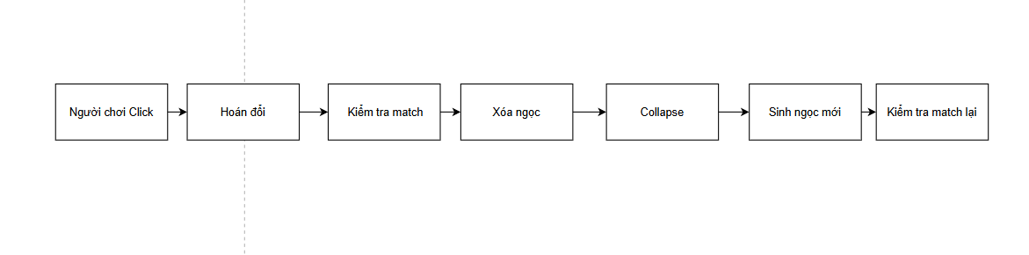
Người chơi bắt đầu tương tác với trò chơi bằng thao tác chuột chọn hai viên ngọc. Khi hai viên này nằm liền kề nhau, trò chơi sẽ hoán đổi vị trí và kiểm tra xem có tạo được chuỗi ≥ 3 viên ngọc cùng loại không (match-3). Nếu có, các viên ngọc sẽ bị loại bỏ, điểm số được cộng, và các viên phía trên sẽ rơi xuống để lấp đầy khoảng trống. Sau đó, các viên ngọc mới sẽ được sinh ra ở các vị trí trống trên cùng. Trò chơi tiếp tục kiểm tra có chuỗi match mới hay không, lặp lại cho đến khi không còn match nào.
Hình 3-0-1: Chu trình tổng quát của trò chơi Bejeweled
Phân tích vai trò và mối liên kết giữa các thuật toán chính:
- Khởi tạo bảng chơi: Trước khi bắt đầu game, thuật toán CreateGrid() sẽ tạo ra một bảng lưới 8x8 các viên ngọc ngẫu nhiên nhưng đảm bảo không có match ban đầu (đã trình bày trong mục 3.6). Việc này đảm bảo trạng thái xuất phát công bằng, tránh trường hợp điểm được cộng ngay khi chưa có thao tác từ người chơi.
- Xử lý tương tác người chơi: Khi người chơi nhấn chuột vào viên ngọc đầu tiên và tiếp tục chọn viên thứ hai, thuật toán kiểm tra điều kiện liền kề và cho phép hoán đổi nếu hợp lệ. Sau khi đổi chỗ, chương trình kiểm tra xem thao tác đó có tạo được match hay không. Nếu không tạo được match, thao tác sẽ bị hoàn tác để đảm bảo tính hợp lệ của game.
- Phát hiện và xử lý match: Khi phát hiện chuỗi ≥ 3 viên giống nhau nằm liên tiếp, thuật toán CheckMatches() sẽ đánh dấu các viên này cần bị loại bỏ, đồng thời cập nhật điểm số tương ứng. Việc hiển thị hình ảnh viên ngọc cũng được cập nhật ngay lập tức để đồng bộ giữa logic và giao diện.
- Collapse và sinh ngọc mới: Sau khi các viên ngọc bị loại bỏ, thuật toán CollapseGrid() thực hiện việc “rơi” ngọc xuống để lấp đầy chỗ trống. Sau đó, các viên mới được sinh ra và thêm vào lưới. Nếu tiếp tục xuất hiện match sau quá trình này, vòng lặp lại tiếp tục diễn ra cho đến khi trạng thái ổn định (không còn match).
- Xử lý thời gian và điểm số: Đồng thời với các hành động trên, đồng hồ trò chơi liên tục đếm ngược mỗi giây, và trò chơi sẽ tự động kết thúc khi hết thời gian. Người chơi được thông báo và toàn bộ thao tác bị khóa lại.
Tính đồng bộ giữa logic và giao diện:
Một trong những yếu tố quan trọng của trò chơi là khả năng phản hồi ngay lập tức từ giao diện người dùng với các thay đổi trong logic xử lý. Thông qua các đối tượng PictureBox, Label, Timer và các sự kiện trong Windows Forms, các thuật toán xử lý ở lớp logic (như Swap, CheckMatches, Collapse…) được kết nối trực tiếp với thành phần hiển thị trên giao diện. Mỗi thay đổi của trò chơi như xóa viên ngọc, sinh viên mới, tăng điểm, giảm thời gian... đều được cập nhật ngay lên giao diện, đảm bảo trải nghiệm mượt mà và không gián đoạn cho người chơi.

CHƯƠNG 4: HIỆN THỰC CHƯƠNG TRÌNH

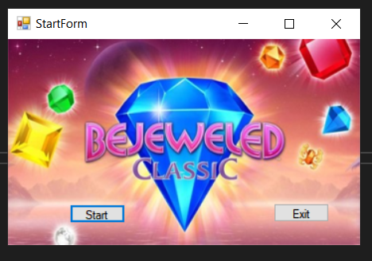
4.1 Giao diện game Bejeweled
Hình 4-1: Giao diện trước khi bắt đầu game
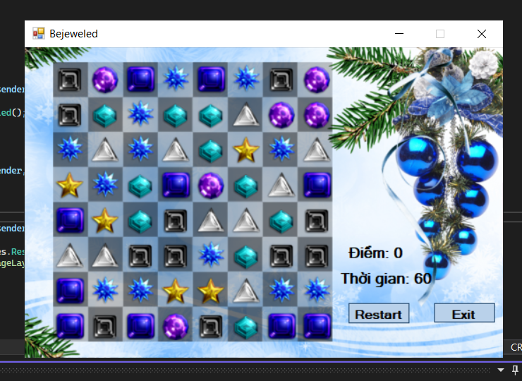
Hình 4-2: Giao diện chính của game

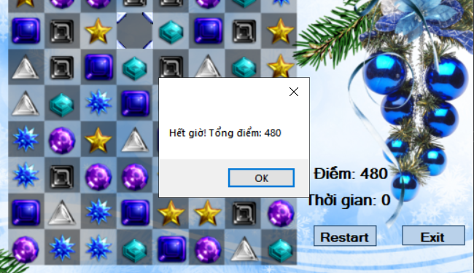
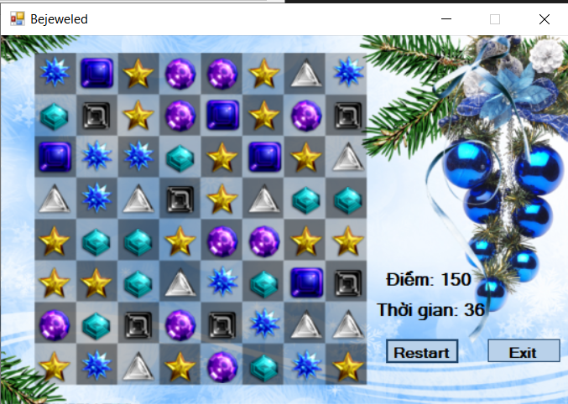
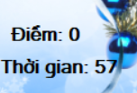
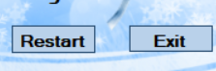
Hình 4-6: Hiển thị tổng điểm
Hình 4-5: Điểm đã được cập nhật

Hình 4-4: Nút Restart và Exit

Hình 4-3: Lable hiện điểm và thời

4.2 Hướng dẫn cách chơi
Trong phần này, em xin trình bày chi tiết cách sử dụng và thao tác với trò chơi Bejeweled mà em đã xây dựng. Nội dung bao gồm: giao diện khởi đầu, cách chơi cơ bản, chức năng của các nút điều khiển, cơ chế tính điểm và thời gian, cùng với các tương tác và phản hồi trong quá trình chơi. Mục tiêu là giúp người dùng hiểu rõ toàn bộ quá trình vận hành của trò chơi, từ khi bắt đầu cho đến khi kết thúc một ván chơi, qua đó mang lại trải nghiệm giải trí trực quan và thú vị.
Trò chơi Bejeweled thuộc thể loại giải đố (match-3 puzzle), có mục tiêu chính là:
- Di chuyển các viên ngọc sao cho tạo thành chuỗi ít nhất 3 viên cùng loại nằm liền nhau theo chiều ngang hoặc chiều dọc.
- Khi tạo thành chuỗi hợp lệ (gọi là match), các viên ngọc đó sẽ bị loại bỏ khỏi lưới.
- Ngọc phía trên sẽ rơi xuống để lấp đầy khoảng trống, đồng thời các ô trống sinh ra ngọc mới một cách ngẫu nhiên.
- Người chơi nhận điểm cho mỗi chuỗi match, và điểm thưởng nếu có các chuỗi liên tiếp (combo).
- Trò chơi được giới hạn trong 60 giây. Người chơi cần ghi được số điểm cao nhất có thể trong khoảng thời gian đó.
Màn hình khởi đầu (Start Form)
Khi khởi động chương trình, người chơi sẽ thấy giao diện đầu tiên là “Màn hình bắt đầu”. Giao diện này có các thành phần chính như sau:
- Nút Bắt đầu (Start): Nhấn để chuyển sang màn hình trò chơi chính và bắt đầu ván chơi.
- Nút Thoát (Exit): Đóng ứng dụng và quay về màn hình máy tính.
Giao diện này được thiết kế đơn giản, trực quan với ảnh nền bắt mắt giúp người chơi dễ thao tác và bắt đầu nhanh chóng.
Giao diện trò chơi chính (Game Form)
Sau khi nhấn nút Bắt đầu, giao diện chính của trò chơi sẽ hiện ra. Giao diện này bao gồm:
- Lưới ngọc 8x8 hiển thị bằng các đối tượng PictureBox, mỗi viên ngọc là một ảnh PNG từ tài nguyên (gem0 → gem6).
- Nhãn hiển thị điểm số (lblScore): cập nhật mỗi khi có match thành công.
- Nhãn hiển thị thời gian (lblTime): hiển thị đồng hồ đếm ngược từ 60s về 0.
- Nút Chơi lại (Restart): đặt lại toàn bộ trạng thái lưới ngọc, điểm số và thời gian, bắt đầu ván chơi mới.
- Nút Thoát (Exit): kết thúc chương trình và quay về màn hình máy tính.
- Hiệu ứng âm thanh và hình ảnh sinh động giúp tăng trải nghiệm chơi game.
Cách chơi cụ thể
Người chơi thực hiện các thao tác chính như sau:
- Nhấn nút Start để chuyển sang giao diện chính và bắt đầu trò chơi.
- Dùng chuột trái để chọn viên ngọc đầu tiên.
- Click tiếp vào viên ngọc thứ hai liền kề với viên đầu tiên (theo hàng ngang hoặc dọc).
- Nếu hai viên nằm kề nhau hợp lệ, hệ thống sẽ thực hiện hoán đổi vị trí:
  - Nếu tạo thành chuỗi match hợp lệ: các viên bị loại bỏ, điểm được cộng, ngọc phía trên rơi xuống và sinh ngọc mới.
  - Nếu không tạo match: hai viên được hoàn tác (trả lại vị trí ban đầu).
- Đồng hồ thời gian bắt đầu đếm ngược từ 60 giây. Mỗi thao tác và match diễn ra trong thời gian này.
Hệ thống thời gian và điểm số
- Đồng hồ thời gian (lblTime) bắt đầu từ 60 giây và giảm dần mỗi giây.
- Mỗi lượt match thành công sẽ cộng điểm, điểm số tỉ lệ thuận với số lượng viên ngọc bị loại bỏ và combo xảy ra.
- Khi thời gian giảm về 0:
  - Trò chơi dừng lại hoàn toàn.
  - Một hộp thoại thông báo (MessageBox hoặc Label) sẽ hiện lên hiển thị: “Hết giờ! Tổng điểm của bạn là: [Điểm số].”
Nút Chơi lại (Restart)
- Khi người chơi nhấn nút “Chơi lại” trong quá trình chơi:
  - Tất cả lưới ngọc sẽ được tạo lại ngẫu nhiên.
  - Điểm số được đặt về 0.
  - Đồng hồ thời gian được khởi động lại từ 60 giây.
  - Trò chơi bắt đầu một lượt chơi mới hoàn toàn.
Nút Thoát (Exit)
- Khi nhấn nút Thoát từ màn hình trò chơi:
  - Ứng dụng sẽ đóng ngay lập tức.
  - Người chơi quay trở về màn hình máy tính, không lưu điểm.
Hướng dẫn thao tác
Trong quá trình chơi, người dùng sẽ sử dụng chuột để thực hiện các thao tác chính trong trò chơi Bejeweled. Cụ thể như sau:
- Di chuyển con trỏ chuột đến viên ngọc cần chọn đầu tiên và nhấp chuột trái để chọn. Viên ngọc sẽ được đánh dấu (ví dụ: bằng viền sáng hoặc hiệu ứng).
- Tiếp tục nhấp chuột trái vào viên ngọc thứ hai nằm liền kề theo chiều ngang hoặc dọc với viên đầu tiên. Hệ thống sẽ kiểm tra:
  - Nếu hai viên được chọn kề nhau hợp lệ, hệ thống sẽ tự động hoán đổi vị trí của chúng.
  - Nếu không hợp lệ (không kề nhau), thao tác sẽ không được thực hiện và người chơi cần chọn lại từ đầu.
- Sau khi hoán đổi:
  - Nếu xuất hiện chuỗi match hợp lệ (tối thiểu 3 viên cùng loại): các viên trong chuỗi sẽ biến mất, điểm số được cộng, các viên ngọc phía trên rơi xuống, đồng thời sinh ra ngọc mới để lấp đầy khoảng trống.
  - Nếu không có chuỗi match: hai viên sẽ tự động hoán đổi lại vị trí ban đầu, không có điểm nào được cộng.
- Trong suốt thời gian chơi, người dùng có thể nhấn vào nút Chơi lại (Restart) để bắt đầu lại một ván chơi mới, hoặc nút Thoát (Exit) để rời khỏi trò chơi.
*Lưu ý:
- Người chơi cần sử dụng chuột chính xác để chọn đúng hai viên liền kề.
- Việc thao tác nhanh, chính xác sẽ giúp người chơi tận dụng tối đa thời gian giới hạn 60 giây.
- Hệ thống không hỗ trợ kéo-thả (drag-and-drop), do đó thao tác cần thực hiện bằng cách click lần lượt vào hai viên ngọc.
Mẹo chơi hiệu quả
Để chơi tốt và đạt điểm cao, người chơi nên lưu ý:
- Ưu tiên tìm kiếm các chuỗi 4 hoặc 5 viên để tăng điểm và cơ hội tạo combo.
- Quan sát kỹ lưới ngọc để phát hiện các khả năng match tiềm năng.
- Tận dụng thời gian hiệu quả, tránh lãng phí vì đồng hồ đếm ngược liên tục.
- Khi thấy chuỗi combo xảy ra, theo dõi vị trí rơi ngọc để kịp phản ứng cho lượt tiếp theo.
=> Tổng kết
Phần hướng dẫn sử dụng và cách chơi giúp người dùng hiểu rõ toàn bộ cơ chế vận hành của trò chơi Bejeweled, từ giao diện ban đầu cho đến tương tác trong trò chơi. Nhờ hệ thống thời gian, điểm số, combo và các hiệu ứng phản hồi, trò chơi tạo ra một trải nghiệm thú vị, hấp dẫn và mang tính cạnh tranh cho người chơi.

4.3 Cài đặt và chạy chương trình
Trong phần này, em sẽ trình bày các bước cài đặt, cấu trúc thư mục và hướng dẫn chạy chương trình Bejeweled trên môi trường lập trình Visual Studio 2022. Việc cài đặt được thực hiện đơn giản nhờ sử dụng công nghệ Windows Forms và tài nguyên tích hợp sẵn trong project.
Bước 1: Yêu cầu hệ thống
- Hệ điều hành: Windows 10 hoặc mới hơn
- IDE: Visual Studio 2022 Community Edition trở lên
- .NET Framework: Phiên bản 4.7.2 trở lên
- Dung lượng ổ đĩa trống: tối thiểu 200MB
- RAM khuyến nghị: từ 4GB trở lên
Bước 2: Cấu trúc thư mục project
Tên project: 24_NguyenThiMinhThu_Bejeweled
Khi mở thư mục project, sẽ có cấu trúc cơ bản như sau:

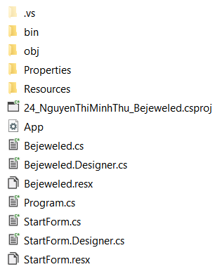
Hình 4-7: Cấu trúc thư mục
Bước 3: Tải về và mở project
- [ 1 ]: Giải nén thư mục project từ file .zip (nếu có).
- [ 2 ]: Mở Visual Studio 2022.
- [ 3 ]:Chọn File → Open → Project/Solution → trỏ đến file 24_NguyenThiMinhThu_Bejeweled.sln.
- [ 4 ]: Chờ Visual Studio load xong project.
Bước 4: Thiết lập tài nguyên
Trong trường hợp có lỗi về tài nguyên (hình ảnh không hiển thị, lỗi tệp .resx), người dùng cần kiểm tra:
- Tất cả hình ảnh trong thư mục Resources phải được gán đúng trong Properties → Resources.
- Các file ảnh như gem0.png, background-Copy.png, cursor.png phải có mặt trong thư mục Resources và đúng tên.
- Đường dẫn và tên file không được thay đổi sau khi thêm vào Resources.
Bước 5: Chạy chương trình
- Sau khi mở project và đảm bảo không có lỗi, nhấn phím F5 hoặc chọn nút ▶ Start (trên thanh công cụ).
- Giao diện Start Form sẽ hiện ra với 2 nút: Bắt đầu và Thoát.
- Nhấn Bắt đầu để vào trò chơi.
- Trong lúc chơi, quan sát lưới ngọc, chọn và hoán đổi để ghi điểm.
- Sau 60 giây, trò chơi sẽ tự kết thúc và hiển thị tổng điểm.
- Người dùng có thể nhấn nút Chơi lại để bắt đầu ván mới hoặc nhấn Thoát để kết thúc.

TÀI LIỆU THAM KHẢO
[1] Albahari, J., & Albahari, B. (2021). C# 9.0 in a Nutshell. O'Reilly Media.
[2] EA Games. (2023). Bejeweled Series – Official Stats. https://www.ea.com/games/bejeweled
[3] FamTrinli. (n.d.). Bejeweled game tutorial in C++ [YouTube channel]. YouTube. https://www.youtube.com/@FamTrinli
[4] GamesRadar. (2021). The history of Bejeweled and the match-3 genre. https://www.gamesradar.com/the-history-of-bejeweled-and-the-match-3-genre/
[5] Microsoft Docs. (n.d.). Windows Forms Overview. https://learn.microsoft.com/en-us/dotnet/desktop/winforms/
[6] Microsoft Learn. (2023). Introduction to C# and .NET. https://learn.microsoft.com/en-us/dotnet/csharp/
[7] Nguyễn, T. T. (2024). Giáo trình Lập trình C#1. Trường Đại học Tài Chính – Marketing
[8] PopCap Games. (2001). Bejeweled [Computer software]. Electronic Arts. https://www.popcap.com
[9] Wikipedia contributors. (2024, June 20). Bejeweled. In Wikipedia. https://en.wikipedia.org/wiki/Bejeweled

